Na temelju članka 81., 82., 83., 84., 85., 86., Zakona o proračunu („Narodne novine“ broj 144/21) i članaka 30. do 52. Pravilnika o polugodišnjem i godišnjem izvještavanju o izvršenju proračuna i financijskog plana („Narodne novine“ broj 85/2023) i članka 58. Statuta OŠ „Davorin Trstenjak“ Čađavica.

**GODIŠNJI IZVJEŠTAJ O IZVRŠENJU FINANCIJSKOG PLANA OSNOVNE ŠKOLE „DAVORIN TRSTENJAK“ ČAĐAVICA,**

**za razdoblje od 01. siječnja do 31. prosinca 2024. godine**

**Članak 1.**

Ovim godišnjim izvještajem o izvršenju Proračuna OŠ „Davorin Trstenjak“ Čađavica za razdoblje 01.01. do 31.12. 2024. godine utvrđuje se:

1. Opći dio proračuna koji čini Račun prihoda i rashoda i račun financiranja na razini odjeljka ekonomske klasifikacije,
2. Posebni dio proračuna po organizacijskoj i programskoj klasifikaciji na razini odjeljka ekonomske klasifikacije,
3. Izvještaj o zaduživanju na domaćem i stranom tržištu novca i kapitala,
4. Izvještaj o korištenju proračunske zalihe,
5. Izvještaj o danim jamstvima i izdacima po jamstvima,
6. Obrazloženje ostvarenja prihoda i primitaka, rashoda i izdataka,
7. Izvještaj o provedbi plana razvojnih programa.

**1. OBRAZLOŽENJE OPĆEG DIJELA IZVJEŠTAJA O IZVRŠENJU FINANCIJSKOG PLANA**

**Članak 2.**

**Prihodi i primici /Rashodi i izdaci**

Prihodi i primici OŠ „Davorin Trstenjak“ Čađavica za 2024. godinu planirani su u iznosu od 979768,32 eura, a za godišnje razdoblje ostvareni su u iznosu od 988913,14 eura što je ostvarenje od 100,93%,

Ukupni rashodi i izdaci za 2024.godinu planirani su u iznosu od 986070,30 eura, a za godišnje razdoblje ostvareni su rashodi i izdaci u iznosu od 983985,66 eura što je ostvarenje od 99,79%.

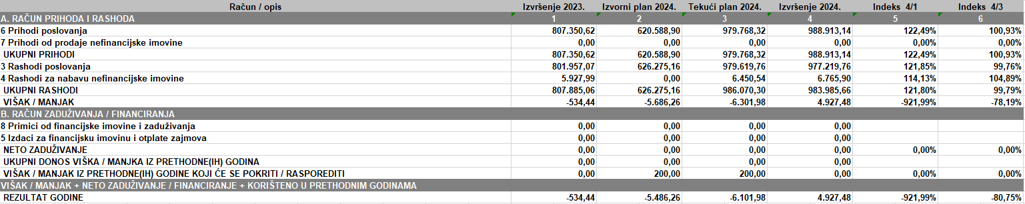

**Račun prihoda i rashoda i račun financiranja (prema ekonomskoj klasifikaciji)**

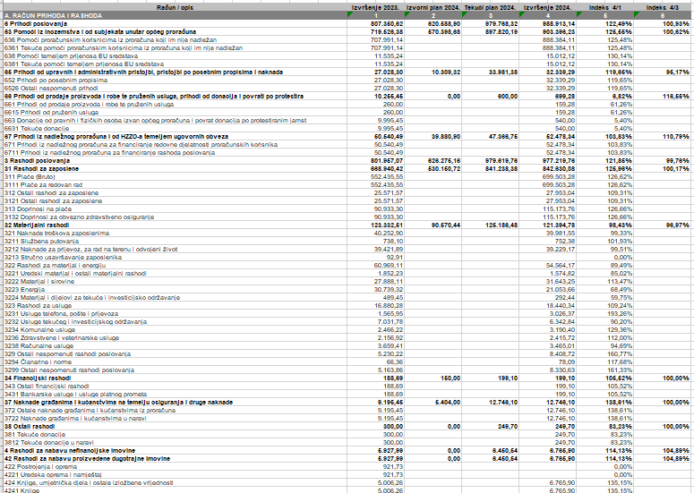

**Račun prihoda i rashoda prema izvorima financiranja**

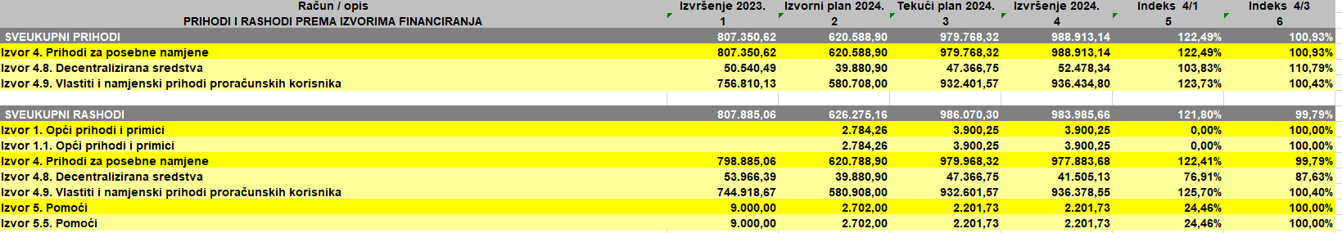

**Račun prihoda i rashoda prema funkcijskoj klasifikaciji**



**Članak 3.**

**2. OBRAZLOŽENJE POSEBNOG DIJELA IZVJEŠTAJA O IZVRŠENJU FINANCIJSKOG PLANA**

Posebni dio godišnjeg izvještaja o izvršenju proračuna OŠ „Davorin Trstenjak“ Čađavica za razdoblje siječanj – prosinac 2024. godine sadrži:

Izvršenje proračuna OŠ „Davorin Trstenjak“ Čađavica za razdoblje siječanj – prosinac 2024. po organizacijskoj klasifikaciji,

Izvršenje proračuna OŠ „Davorin Trstenjak“ Čađavica za razdoblje siječanj – prosinac 2024. po programskoj klasifikaciji.

**Izvršenje proračuna Virovitičko - podravske županije za razdoblje siječanj – prosinac 2024. godine po organizacijskoj klasifikaciji**



**Izvršenje proračuna Virovitičko - podravske županije za razdoblje siječanj – prosinac 2024. godine po programskoj klasifikaciji**

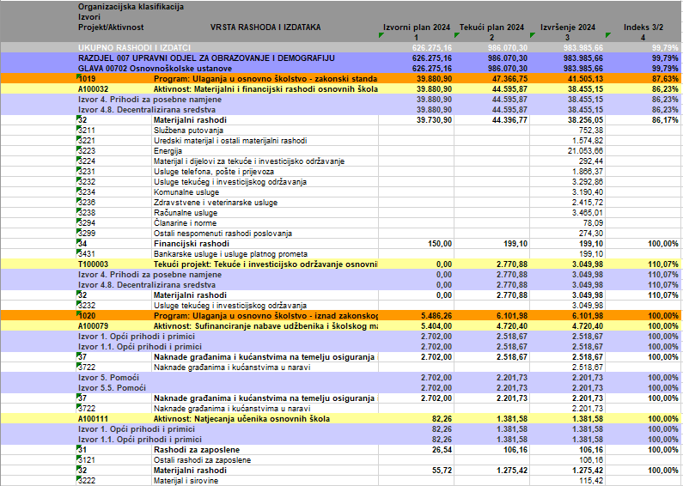

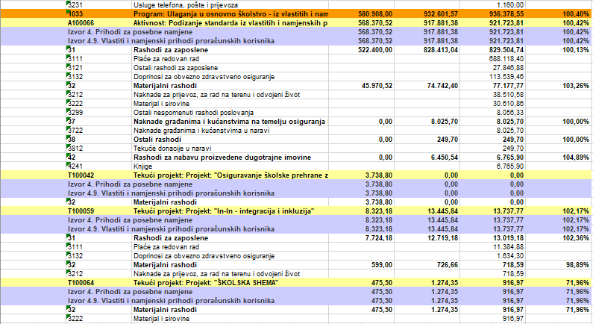

**Članak 4.**

1. **IZVJEŠTAJ O ZADUŽIVANJU NA DOMAĆEM I STRANOM TRŽIŠTU NOVCA I KAPITALA**

OŠ „Davorin Trstenjak“ Čađavica nije se zaduživala tijekom izvještajnog razdoblja

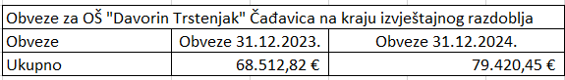

**Članak 5.**

1. **IZVJEŠTAJ O KORIŠTENJU PRORAČUNSKE ZALIHE**

Proračunska zaliha , odnosno tekuća rezerva nije bila planirana za izvještajno razdoblje.

**Članak 6.**

1. **IZVJEŠTAJ O DANIM JAMSTVIMA I IZDATCIMA PO JAMSTVIMA**

OŠ „Davorin Trstenjak“ Čađavica nije davala jamstva tijekom izvještajnog razdoblja te stroga nije imala ni izdatke po jamstvima.

**Članak 7.**

1. **OBRAZLOŽENJE OSTVARENJA PRIHODA I PRIMITAKA , RASHODA I IZDATAKA**

Ukupni prihodi OŠ „Davorin Trstenjak“ Čađavica ostvareni u izvještajnom razdoblju iznose 983 985,66 eura što je 121,90% prihoda od ukupnih prihoda za isto razdoblje 2023. godine. Prihodi se sastoje od prihoda iz nadležnog proračuna 52478,34 eura za financiranje rashoda poslovanja, tekuće pomoći iz državnog proračuna 888384,11 eura za plaće i naknade, za financiranje prehrane, za higijenske potrepštine, prihodi od pruženih usluga i tekućih donacija 699,28 eura , tekuće pomoći temeljem prijenosa EU sredstava 15012,12 eura za projekt IN IN.

Ukupni rashodi OŠ „Davorin Trstenjak“ Čađavica ostvareni u izvještajnom razdoblju iznose 977 219,76 eura što je 121,90 % rashoda od ukupnih rashoda za isto razdoblje 2023. godine. Rashodi se sastoje od rashoda za zaposlene u iznosu od 842630,08 eura, materijalni i financijski rashodi 121593,88eura.

**Članak 8.**

1. **IZVJEŠTAJ O PROVEDBI PLANA RAZVOJNIH PROGRAMA**

Program: Ulaganja u osnovno školstvo – zakonski standard sastoji se od sljedećih aktivnosti:

A100032 Materijalni i financijski rashodi osnovnih škola – decentralizirana sredstva,

T100003 Tekuće i investicijsko održavanje osnovnih škola – decentralizirana sredstva.

Aktivnost A100032 Materijalni i financijski rashodi osnovnih škola – decentralizirana sredstva, Osnivač Virovitičko – podravska županija osigurava sredstva za tekuće materijalne i financijske rashode škole. Planirani iznos za 2024. godinu 44.595,87 eura a ostvarenje u izvještajnom razdoblju od 01.01. do 31.12. 2024. iznosi 96,23 %

Aktivnost T100003 Tekuće i investicijsko održavanje osnovnih škola – decentralizirana sredstva, Osnivač Virovitičko – podravska županija osigurava sredstva za tekuće i investicijsko održavanje škole. Planirani iznos za 2024. godinu 2770,88 eura a ostvarenje u izvještajnom razdoblju od 01.01. do 31.12.2024. iznosi 110,07 %

Program: Ulaganja u osnovno školstvo – iznad zakonskog standarda sastoji se od sljedećih aktivnosti: A100111 Natjecanje učenika osnovnih škola.

Aktivnost A100111 Natjecanje učenika osnovnih škola, Osnivač Virovitičko – podravska županija osigurava sredstva za natjecanje učenika osnovnih škola. Planirani iznos za 2024. godinu 1381,58 eura a ostvarenje u izvještajnom razdoblju od 01.01. do 31.12.2024. iznosi 100 %

Program: Ulaganja u osnovno školstvo – iz vlastitih i namjenskih prihoda škola sastoji se od sljedećih aktivnosti:

Aktivnost A100066 Podizanje standarda iz vlastitih i namjenskih prihoda osnovnih škola

Aktivnost T100059 Projekt „In – In – integracija i inkluzija“

Aktivnost T100064 Projekt: "ŠKOLSKA SHEMA"

Aktivnost A100066 Podizanje standarda iz vlastitih i namjenskih prihoda osnovnih škola, Državni proračun RH osigurava sredstva za plaće zaposlenicima osnovnih škola i prehranu učenika osnovnih škola. Planirani iznos za 2024. godinu 917881,38 eura a ostvarenje u izvještajnom razdoblju od 01.01. do 31.12.2024. iznosi 100,42 %

Aktivnost T100059 Projekt „In – In – integracija i inkluzija“, Osnivač Virovitičko – podravska županija osigurava sredstva za plaće pomoćnicima u nastavi osnovnih škola. Planirani iznos za 2024. godinu 13445,84eura a ostvarenje u izvještajnom razdoblju od 01.01. do 31.12.2024. iznosi 102,17 %

Aktivnost T100064 Projekt: "ŠKOLSKA SHEMA", Republika Hrvatska osigurava sredstva za prehranu učenika osnovnih škola. Planirani iznos za 2024. godinu 1274,35eura a ostvarenje u izvještajnom razdoblju od 01.01. do 31.12.2024. iznosi 71,96 %

Čađavica, 31.01.2025. godine.

Ravnatelj:

__________

Ksenija Žunec